Medienmitteilung

Durchsatzoptimierung bei Fresenius Kabi –
Kardex Mlog realisiert Fördertechnik über drei Ebenen

Neuenstadt, 18.06.2020 – Für das Gesundheitsunternehmen Fresenius Kabi realisierte Kardex Mlog im Zuge einer Aufstockung und Erweiterung des deutschen Logistikzentrums eine neue Förderanlage über mehrere Etagen und Bereiche. Durch die Optimierung der Förderstrecken und eine stärkere Automatisierung der Materialflüsse konnte der Durchsatz deutlich erhöht werden.

Als eines der führenden Unternehmen für Ernährung, Infusionen, Arzneimittel und Medizinprodukte stellt Fresenius Kabi hohe Ansprüche an seine Logistik. So wurde das 1996 von Kardex Mlog am Standort Friedberg errichtete, vollautomatische Hochregallager immer wieder erweitert, modernisiert und zum internationalen Logistikzentrum mit einer Fläche von 16.500 m² und rund 75.000 Palettenstellplätzen ausgebaut.

Im aktuellen, im März 2020 abgeschlossenen Projekt wurden mehrere bestehende Hallenbereiche über einen neuen Kommissionierbereich und eine Gebäudeaufstockung miteinander verbunden und die Abläufe im Lager neu organisiert. Kardex Mlog erhielt dabei den Auftrag über die Erweiterung der Fördertechnik inklusive der Steuerung, der Anpassung des bestehenden Visualisierungssystems und der Ankopplung an die kundenseitige Lagerverwaltung und den Materialflussrechner. „Die Kombination aus Logistik-Knowhow und der genauen Kenntnis unseres Standorts und unseres Anforderungsprofils aus früheren Projekten waren wichtige Gründe, wieder auf den langjährigen Partner Kardex Mlog zu setzen“, so Peter Hubl, Leiter Technik Logistik der Fresenius Kabi Logistik GmbH. Nach der Aufstockung konnten die unterschiedlichen Hallenbereiche über alle Ebenen mit einem ebenfalls neuen, bauseitigen Kommissionierbereich verbunden werden. Dazu ergänzte Kardex Mlog die bestehende Anlage um neue Fördertechnik mit zwei Auf- und Abgabeplätzen, Stetigfördertechnik, einem Verteilerwagen und zwei Vertikalumsetzern.

Nahtlose Integration in den Bestand

Die über das Dach eingebrachten Vertikalumsetzer bedienen alle Stockwerke und können jeweils bei einer maximalen Hubgeschwindigkeit von 80 m/min pro Stunde rund 110 Paletten vom Erdgeschoss in das zweite Obergeschoss transportieren. Der dort installierte Verteilerwagen erreicht bei 100 m/min eine Leistung von 120 Pal/h. Damit fügen sich die neuen Komponenten optimal in die Bestandsumgebung, deren Durchsatz nicht verändert wurde.

Die den Vertikalumsetzern nachfolgende Fördertechnik baute Kardex Mlog in der oberen Etage komplett neu auf. Im 1. OG wurde der bestehende Verteilerwagen durch die Verlängerung des Fahrwegs an beide Umsetzer angeschlossen. Zudem wurde ein neuer Abgabeplatz installiert. Im Erdgeschoss erfolgte die Anbindung an die bestehende Förderanlage zum Hochregallager durch die Integration von Drehtischen.

Höherer Automatisierungsgrad und optimierte Förderstrecken

Durch das neue Layout der Fördertechnik konnten die früher weitgehend manuell gestützten Materialflüsse stärker automatisiert und zwischen den Etagen verkürzt werden. „Dank der optimierten Strecken und des höheren Automatisierungsgrads konnte Kardex Mlog eine signifikante Effizienz- und Durchsatzsteigerung erreichen, ohne dass an der Bestandsanlage leistungssteigernde Maßnahmen umgesetzt werden mussten“, so das Fazit von Peter Hubl bei der Inbetriebnahme im März 2020, „wir sehen Aufwand und Ergebnis in einem idealen Verhältnis.“
3.408 Zeichen inkl. Leerzeichen

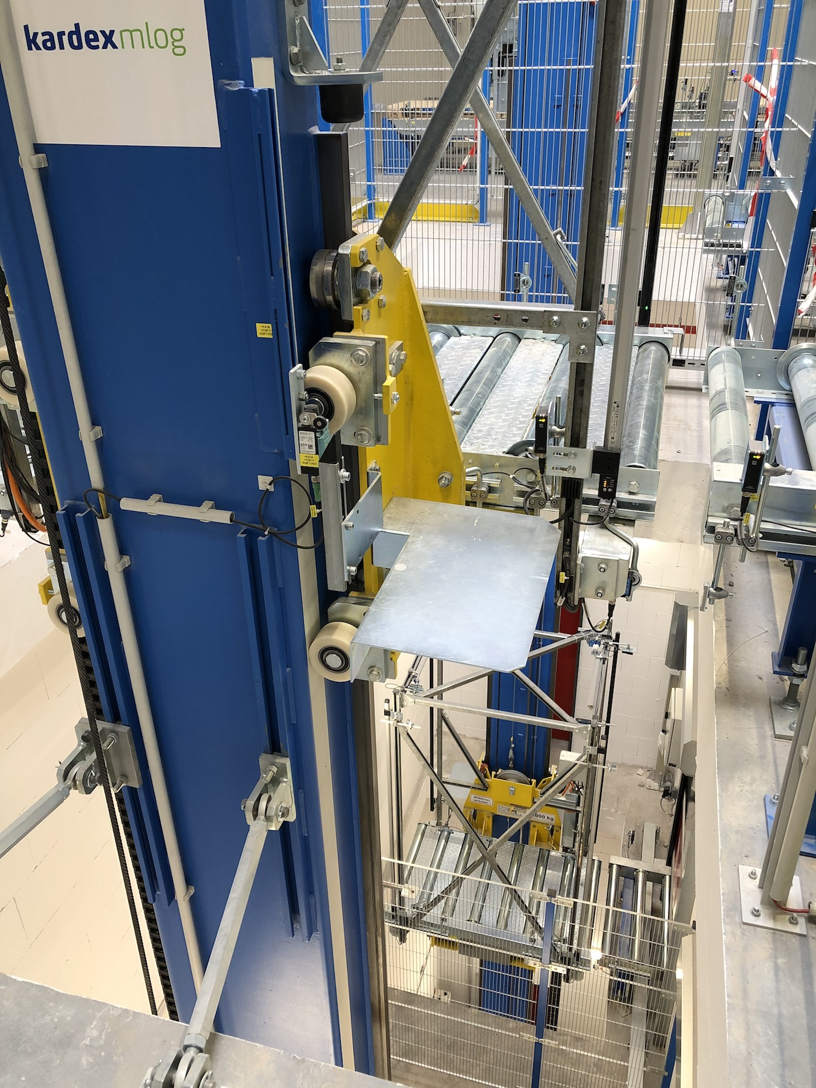
Bildunterschrift: Die Vertikalumsetzer bedienen alle drei Ebenen.
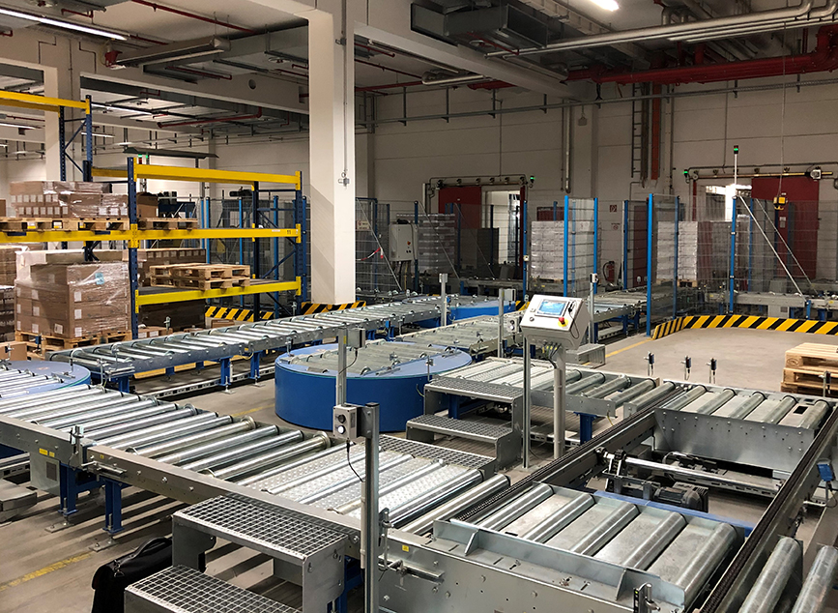
Bildunterschrift: Durch das neue Layout der Fördertechnik konnten die früher weitgehend manuell gestützten Materialflüsse stärker automatisiert und zwischen den Etagen verkürzt werden.

Weitere Informationen unter:
www.kardex-mlog.de

Über Kardex Mlog:
Kardex Mlog (www.kardex-mlog.de) mit Sitz in Neuenstadt am Kocher ist einer der führenden Anbieter für integrierte Materialflusssysteme und Hochregallager.

Das Unternehmen verfügt über mehr als 50 Jahre Erfahrung in der Planung, Realisierung und Instandhaltung von vollautomatischen Logistiklösungen. Die drei Geschäftsbereiche Neuanlagen, Modernisierung und Life Cycle Service stützen sich auf die eigene Fertigung in Neuenstadt. Kardex Mlog gehört zur Kardex-Gruppe und beschäftigt 300 Mitarbeitende, der Umsatz für das Jahr 2018 lag bei 76 Mio. Euro. Weitere Informationen zur Kardex-Gruppe unter: www.kardex-mlog.de.
Weitere Informationen:
MLOG Logistics GmbH
Wilhelm-Maybach-Straße 2
74196 Neuenstadt am Kocher
Tel.: +49 7139 / 4893-536
Fax: +49 7139 / 4893-99 536
E-Mail: presse.mlog@kardex.com
Internet: www.kardex-mlog.de
Pressereferentin:
Bettina Wittenberg
Tel.: +49 7139 / 4893-536
E-Mail: bettina.wittenberg@kardex.com

